-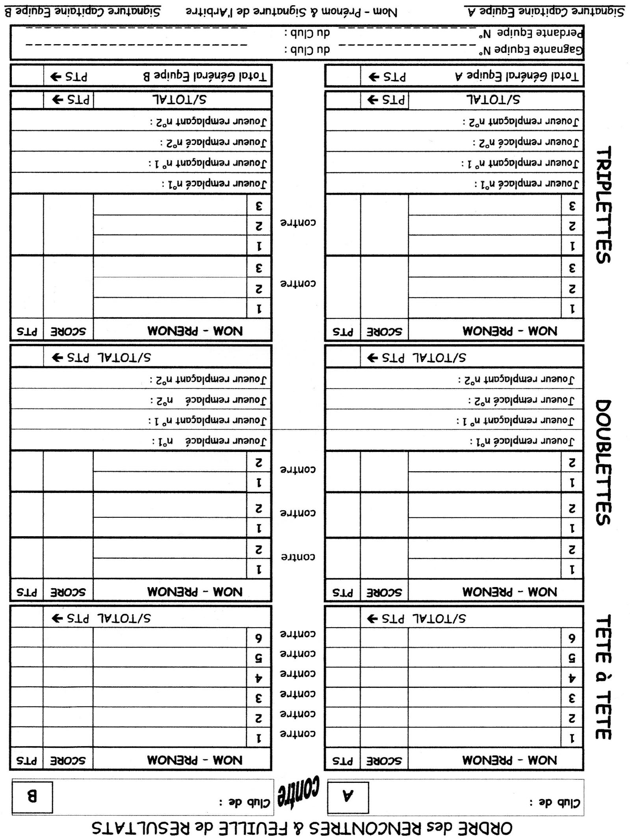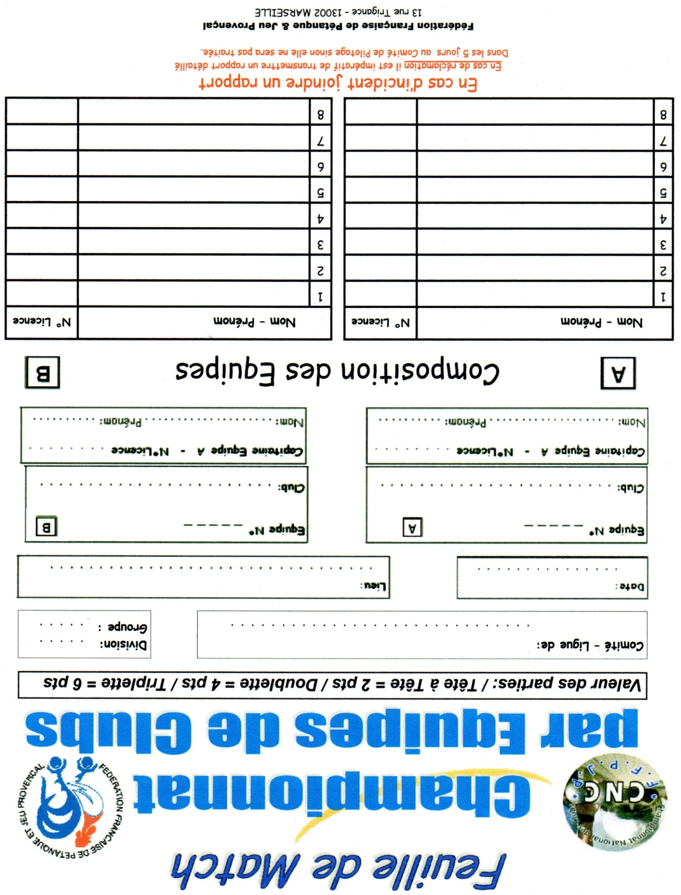

COMITE REGIONAL DE NORMANDIE

**CHAMPIONNAT REGIONAL DES CLUBS**

